学習日： 月 日（ ）
小学校国語 No. A1

【小学校国語・ワークブック】
うごきのことばあつめ
学 年
低

ねん くみ なまえ

なく
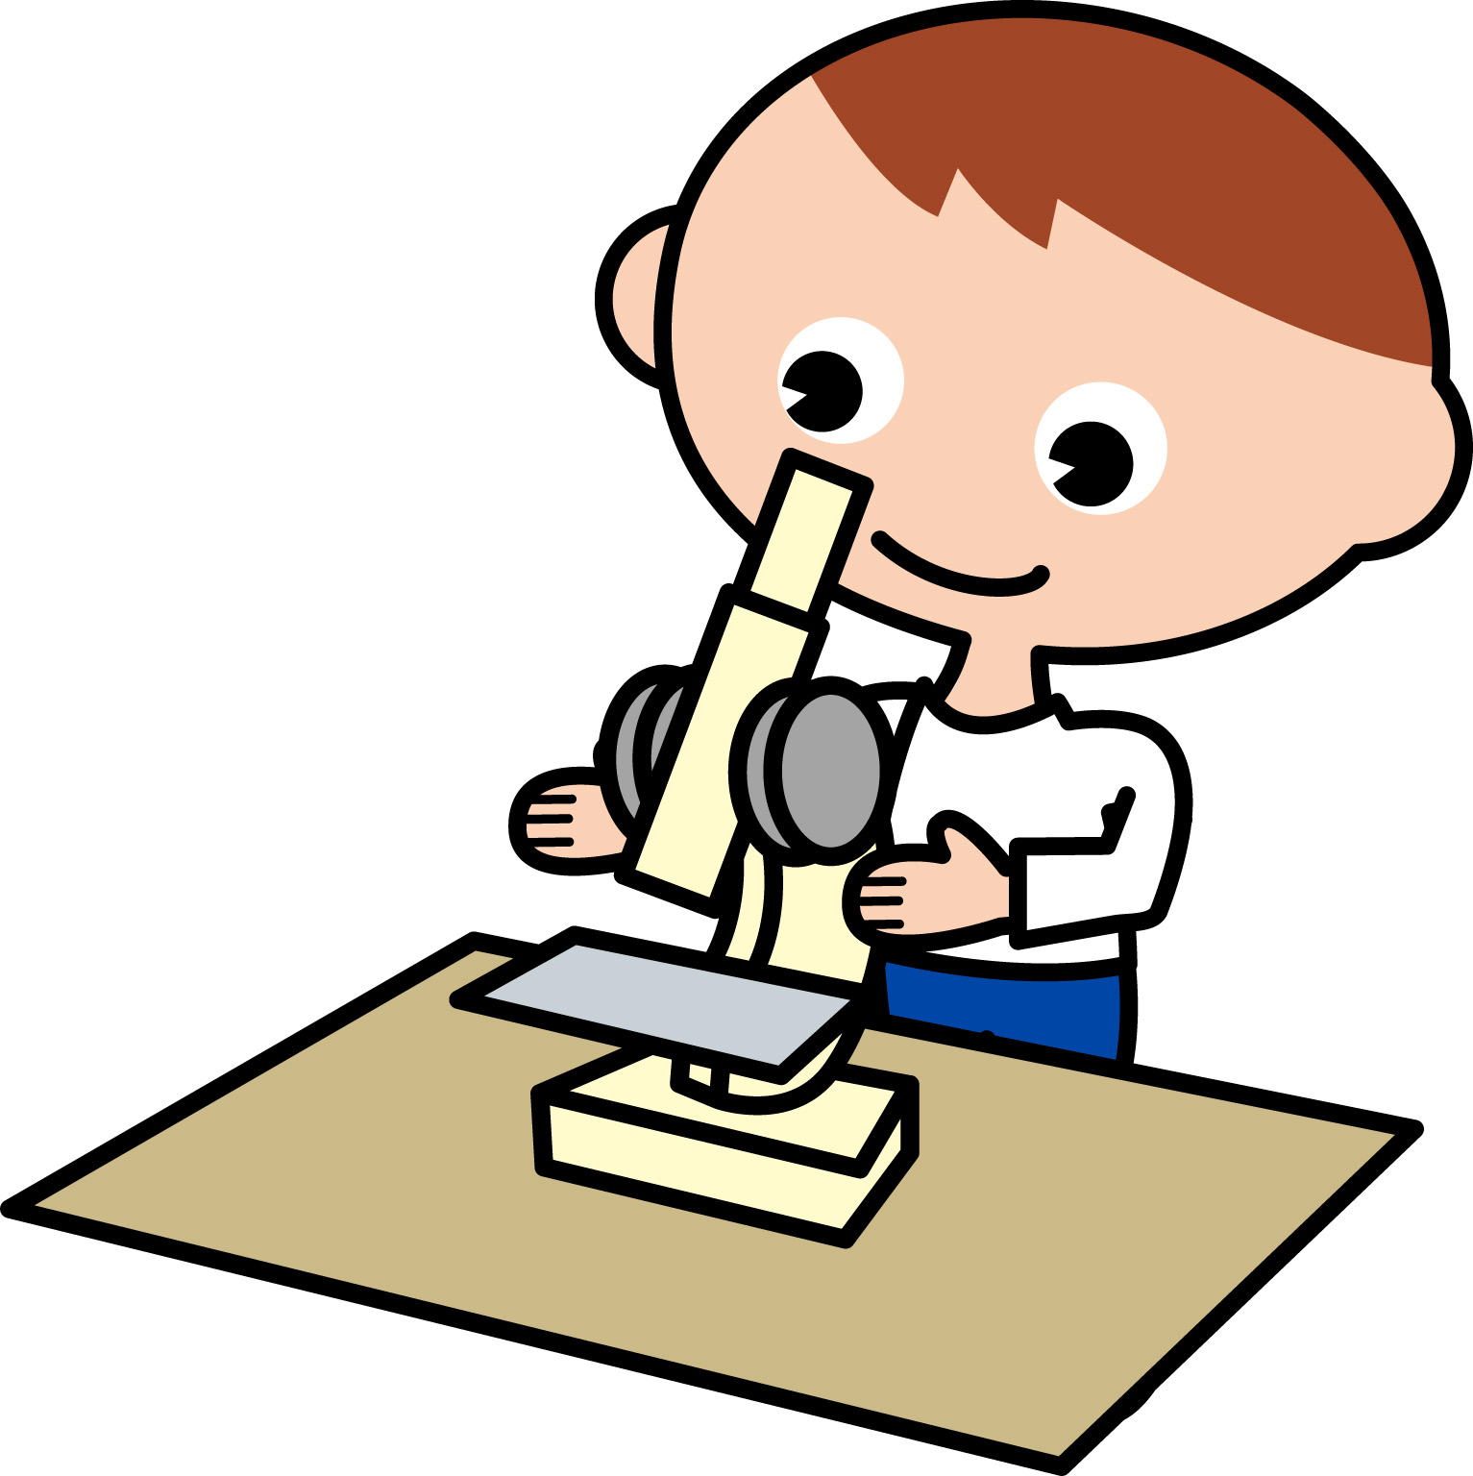
「うごき」をあらわすことばを、あつめてみましょう。

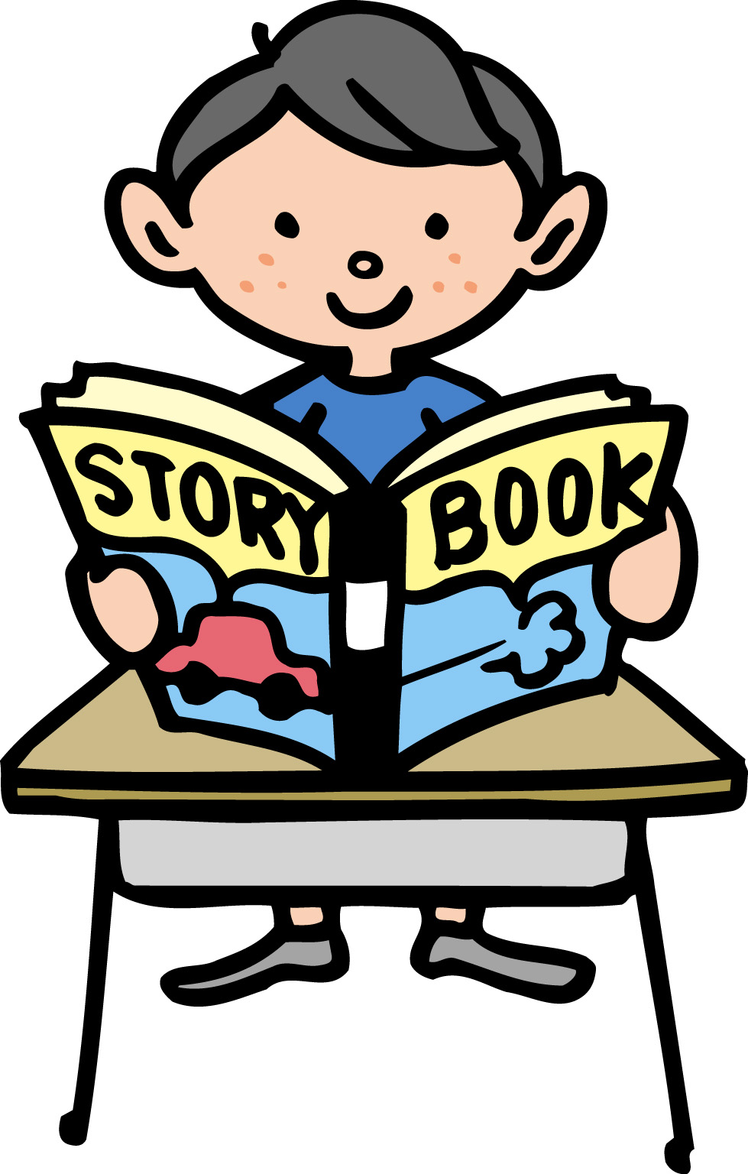

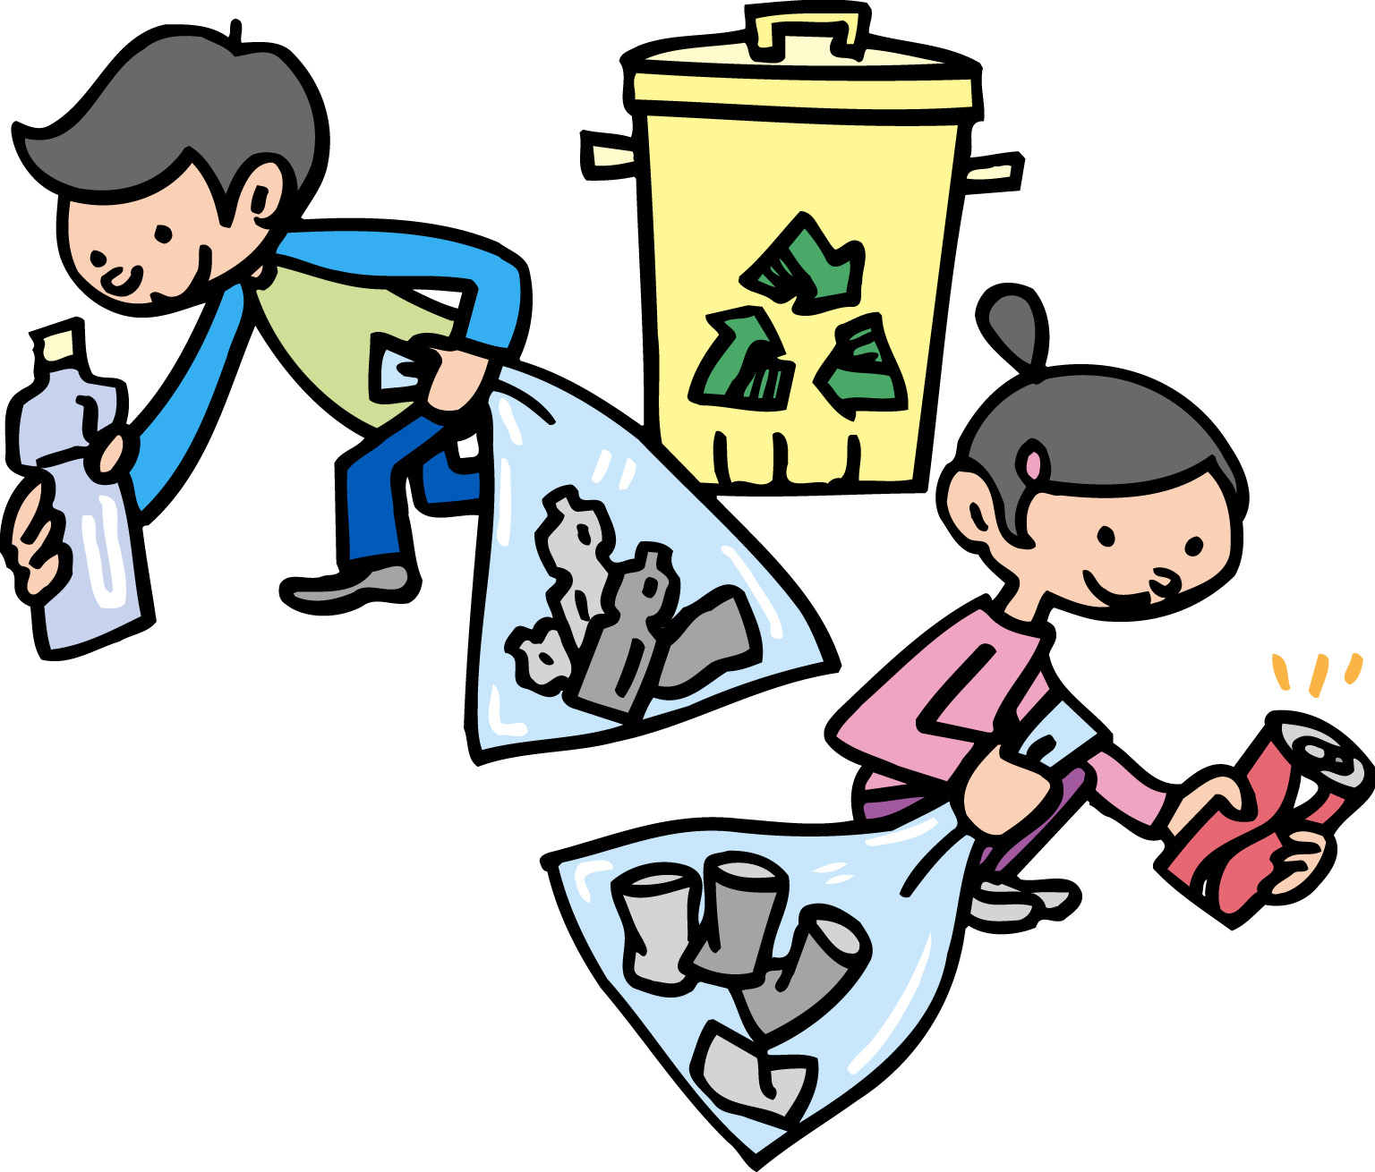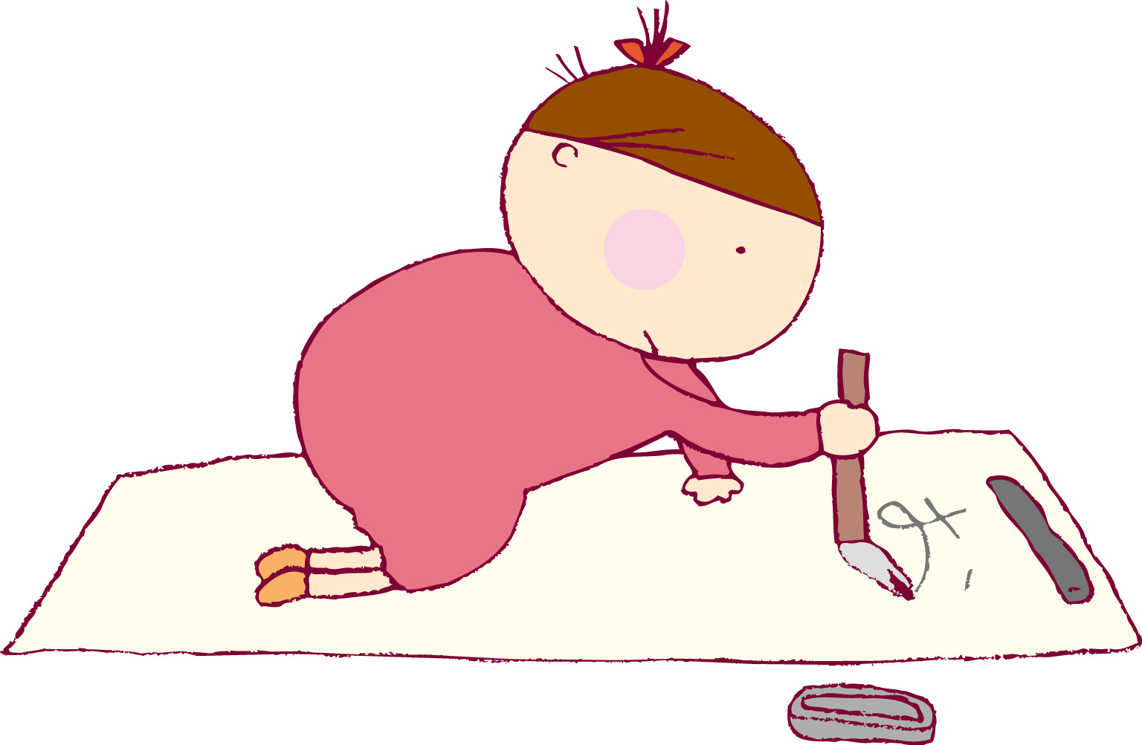

ほかにも、うごきのことばを、あつめてみましょう。



学習日： 月 日（ ）
小学校国語 No. A1

かいとう
【小学校国語・ワークブック】
うごきのことばあつめ
学 年
低

ねん くみ なまえ

なく
「うごき」をあらわすことばを、あつめてみましょう。
のぞく

おどる
よむ
ひろう
かく
ほかにも、うごきのことばを、あつめてみましょう。

みる、たべる、はしる、ねむる、なげる、
きる

はなす

